ESCOLA SENAI “A. JACOB LAFER”
CURSO TÉCNICO EM DESENVOLVIMENTO DE SISTEMAS
CAIO FALCÃO DE SOUZA
MARCOS ROGÉRIO GARCIA GOMES FILHO
GREGORY ARAUJO BRITO DA SILVA
HILLARY LETICIA CATARINA
SANTO ANDRÉ/SP
2026
CAIO FALCÃO DE SOUZA
MARCOS ROGÉRIO GARCIA GOMES FILHO
GREGORY ARAUJO BRITO DA SILVA
HILLARY LETICIA CATARINA
SISTEMA DE NAVEGAÇÃO INDOOR PARA SHOPPING CENTERS
Trabalho de Conclusão de Curso apresentado à Escola SENAI “A. Jacob Lafer”, como requisito parcial para conclusão do Curso Técnico em Desenvolvimento de Sistemas.
SANTO ANDRÉ/SP
2026

Sumário
1 INTRODUÇÃO 7
1.1 IMPORTÂNCIA DOS APLICATIVOS NO DIA A DIA 7
1.2 JUSTIFICATIVA 8
1.3 PROBLEMA DE PESQUISA 8
1.4 OBJETIVOS 9
1.4.1 Objetivo geral 9
1.4.2 Objetivos específicos 9
2 EMBASAMENTO TEÓRICO 11
2.1 Navegação indoor 11
Figura 1 – Módulos conceituais de um sistema de navegação indoor 12
2.2 QR Code 12
2.3 Mapas digitais e representação 3D 13
2.4 Grafos e algoritmo de Dijkstra 13
Figura 3 – Exemplo didático de grafo ponderado para planejamento de rotas. 14
2.5 APIs e bancos de dados 14
2.6 Usabilidade e acessibilidade 14
2.7 Síntese teórica e aplicação ao projeto 15
3 METODOLOGIA UTILIZADAS 16
3.1 Natureza da pesquisa 16
3.2 Procedimentos metodológicos 16
3.3 Público-alvo 16
3.4 Escopo do projeto 17
3.5.1 HTML5 (HyperText Markup Language) 17
3.5.2 CSS3 (Cascading Style Sheets) 18
3.5.3 Python 18
3.5.4 JavaScript 19
3.5.5 MySQL 19
3.5.6 .TS - TypeScript 20
3.5.7 TSX – TypeScript JSX 20
3.5.8 BLENDER 20
3.5.10 Expo e React Native 21
3.5.11 React e Vite 21
3.5.12 FastAPI e SQLAlchemy 21
3.5.13 MySql e SQLite 21
3.5.13 Three.js e React Three Fiber 22
3.5.14 Blender e modelo tridimensional 22
3.6 Critérios de validação 22
4 DESENVOLVIMENTO DO PROJETO 23
4.1 Planejamento e organização do sistema 23
4.2 Estruturação das informações 23
4.3 Construção da interface do usuário 24
4.4 Implementação da navegação 24
4.5 Integração dos QR Codes 24
4.6 Área administrativa 25
4.7 Integração da representação tridimensional 25
4.9 Estado atual do desenvolvimento 26
5. DESCRIÇÃO DO SISTEMA 26
5.1 Funcionamento geral 26
6 TESTES E VALIDAÇÃO 29
7 SEGURANÇA, PRIVACIDADE E ACESSIBILIDADE 30
8 CRONOGRAMA 31
9 RISCOS E LIMITAÇÕES 32
11 RESULTADOS ESPERADOS 34
12 CONSIDERAÇÕES FINAIS 35
13 REFERÊNCIAS 36

RESUMO
O presente Trabalho de Conclusão de Curso apresenta uma proposta de desenvolvimento de um sistema de navegação indoor para shopping centers. A solução tem como finalidade auxiliar visitantes na localização de lojas, restaurantes, banheiros, entradas, elevadores, escadas e demais pontos de interesse existentes em ambientes internos de grande circulação. O sistema será baseado na combinação de QR Codes, mapas digitais, representação tridimensional simplificada, banco de dados e algoritmos de cálculo de rotas. A leitura de um QR Code permitirá identificar a posição inicial aproximada do usuário, que poderá pesquisar um destino e receber uma orientação visual sobre o caminho a ser percorrido. O projeto também prevê uma área administrativa para cadastro e atualização de estabelecimentos e pontos de interesse. A proposta considera aspectos de usabilidade, acessibilidade, segurança da informação e manutenção dos dados. Dessa forma, pretende-se desenvolver uma aplicação que contribua para uma experiência mais simples, organizada e interativa dentro de shopping centers, aplicando conhecimentos adquiridos no Curso Técnico em Desenvolvimento de Sistemas.

Palavras-chave: Navegação indoor. QR Code. Mapas digitais. Shopping center. Algoritmos de rotas. Representação 3D.

1 INTRODUÇÃO
Os shopping centers são ambientes comerciais de grande extensão, compostos por lojas, restaurantes, áreas de convivência, estacionamentos, corredores, escadas, elevadores e outros espaços destinados ao atendimento do público. A variedade de estabelecimentos e a distribuição dos ambientes em diferentes pavimentos podem dificultar a orientação de pessoas que não conhecem o local. Essa dificuldade pode ser maior quando o visitante procura um estabelecimento específico, precisa encontrar um banheiro, deseja localizar uma saída ou necessita deslocar-se entre pavimentos.
Em ambientes externos, sistemas de posicionamento por satélite, como o GPS, são amplamente utilizados para indicar a localização de pessoas e veículos. Entretanto, em ambientes internos, a precisão desse tipo de tecnologia pode ser prejudicada pela estrutura física das edificações, pelas paredes, pelos pisos e pela ausência de sinal adequado. Por esse motivo, sistemas de navegação indoor utilizam alternativas como mapas digitais, redes de pontos de referência, QR Codes, Wi-Fi, Bluetooth, RFID e outras tecnologias de localização.
Nesse contexto, o presente projeto propõe o desenvolvimento de um sistema de navegação indoor destinado a shopping centers. A aplicação deverá permitir que o visitante identifique sua posição inicial por meio da leitura de um QR Code, pesquise um destino e visualize uma rota até o local escolhido. A proposta também contempla uma representação 3D simplificada, que poderá contribuir para a compreensão visual dos espaços e tornar a experiência mais interativa.
A pesquisa está relacionada às áreas de desenvolvimento web, modelagem de ambientes digitais, banco de dados, algoritmos, usabilidade e acessibilidade. O projeto pretende demonstrar como a integração dessas áreas pode resultar em uma solução tecnológica aplicada a um problema cotidiano: a dificuldade de orientação em espaços internos complexos.

1.1 IMPORTÂNCIA DOS APLICATIVOS NO DIA A DIA
O desenvolvimento do sistema de navegação indoor apresenta relevância no cotidiano, pois facilita a localização de estabelecimentos e serviços em shopping centers. Por meio de recursos como QR Codes, mapas digitais e cálculo de rotas, a aplicação permite que os visitantes encontrem seus destinos com maior praticidade, reduzindo o tempo gasto na procura por locais específicos.
Além disso, o sistema contribui para melhorar a experiência dos usuários, oferecendo informações organizadas e facilitando a orientação em ambientes amplos e com vários pavimentos. Dessa forma, a utilização da tecnologia pode proporcionar maior autonomia aos visitantes e demonstrar como as soluções digitais podem atender às necessidades cotidianas da sociedade.

1.2 JUSTIFICATIVA
A escolha do tema justifica-se pela necessidade de oferecer mecanismos mais eficientes de orientação em locais de grande circulação. Em shopping centers, a existência de diversos corredores, pavimentos e estabelecimentos pode gerar dúvidas e fazer com que os visitantes dependam de placas, mapas fixos ou auxílio de funcionários. Embora esses recursos sejam importantes, eles nem sempre permitem uma orientação personalizada a partir do ponto exato em que a pessoa se encontra.
A criação de um sistema digital de navegação pode reduzir o tempo gasto na procura por estabelecimentos e melhorar a autonomia dos usuários. Por meio de uma interface acessível, o visitante poderá selecionar um destino e receber uma indicação visual do caminho. A utilização de QR Codes apresenta-se como uma alternativa de baixo custo e de instalação relativamente simples, pois os códigos podem ser posicionados em entradas, corredores, elevadores, escadas e outros pontos estratégicos.
A proposta também possui relevância acadêmica, uma vez que reúne conhecimentos de diferentes disciplinas do curso técnico. O desenvolvimento envolve levantamento de requisitos, organização de dados, criação de interfaces, implementação de funcionalidades, construção de mapas, representação de ambientes e aplicação de algoritmos de caminhos mínimos.
Além disso, a solução pode ser ampliada futuramente para contemplar recursos de acessibilidade, como rotas que priorizem elevadores, caminhos com menor quantidade de obstáculos e informações adicionais para pessoas com mobilidade reduzida. Assim, o projeto não se limita à localização de lojas, mas busca contribuir para uma experiência de circulação mais organizada, inclusiva e eficiente.

1.3 PROBLEMA DE PESQUISA
Os shopping centers possuem ambientes internos amplos e complexos, formados por diversos corredores, pavimentos, lojas, restaurantes, entradas, escadas, elevadores e outros pontos de interesse. Essa grande quantidade de espaços pode dificultar a localização dos visitantes, principalmente quando eles não conhecem a estrutura do estabelecimento.
Apesar da existência de placas informativas, mapas fixos e funcionários responsáveis pela orientação, esses recursos nem sempre oferecem uma indicação personalizada do caminho que o visitante deve seguir. Além disso, sistemas de localização utilizados em ambientes externos, como o GPS, apresentam limitações em locais fechados devido à interferência de paredes, pisos e outras estruturas físicas.
Diante desse cenário, torna-se necessário buscar uma solução tecnológica que facilite a orientação dos usuários dentro desses ambientes. Um sistema de navegação indoor poderá utilizar QR Codes, mapas digitais e algoritmos de cálculo de rotas para identificar a localização inicial do visitante e indicar o caminho até o destino escolhido.

1.4 OBJETIVOS
Os objetivos deste trabalho apresentam os resultados que se pretende alcançar com o desenvolvimento do sistema de navegação indoor para shopping centers. Eles estão divididos em objetivo geral e objetivos específicos. O objetivo geral apresenta a finalidade principal do projeto, enquanto os objetivos específicos descrevem as etapas e ações necessárias para alcançar esse resultado.

1.4.1 Objetivo geral
Desenvolver um sistema de navegação indoor para shopping centers, utilizando QR Codes, mapas digitais, representação tridimensional simplificada, banco de dados e cálculo automático de rotas para facilitar a localização de estabelecimentos e pontos de interesse.

1.4.2 Objetivos específicos
      - Representar digitalmente os pavimentos e pontos de interesse do ambiente de demonstração;
      - Organizar estabelecimentos e pontos de referência em uma estrutura de dados consultável;
      - Permitir a definição da origem por leitura de QR Code ou seleção manual;
      - Permitir a pesquisa de estabelecimentos e serviços cadastrados;
      - Consultar e apresentar percursos por meio do mecanismo de rotas efetivamente implementado;
      - Apresentar o percurso no mapa digital e as instruções disponíveis na versão testada;
      - Disponibilizar a visualização 3D na versão web, conforme compatibilidade e estado de implementação;
      - Disponibilizar recursos administrativos para manter os dados de navegação;
      - Registrar os testes executados, parciais e pendentes, com suas respectivas evidências;
      - Identificar limitações e melhorias relacionadas à segurança, à privacidade e à acessibilidade.

2 EMBASAMENTO TEÓRICO
O embasamento teórico reúne conceitos necessários para compreender o funcionamento de sistemas de navegação em ambientes internos. A literatura apresenta a navegação indoor como uma área relacionada à localização, à representação espacial e ao planejamento de caminhos em edifícios. Pesquisas específicas demonstram que QR Codes podem ser utilizados como pontos de referência para identificar a posição aproximada de um visitante e gerar redes de navegação em shopping centers.

2.1 Navegação indoor
Navegação indoor é o conjunto de técnicas usadas para orientar pessoas dentro de edificações, como shopping centers, aeroportos, hospitais e universidades. Um sistema desse tipo pode ser compreendido por três funções relacionadas: estimar ou definir a origem, representar o ambiente e calcular/apresentar um percurso até o destino. Kunhoth et al. (2020) descrevem esses componentes como módulos de posicionamento, navegação e interação humano-computador.
A representação do ambiente deve registrar pontos de interesse e conexões transitáveis. No Mini Shopping, o README descreve lojas, banheiros e uma entrada principal distribuídos entre térreo e mezanino. A origem pode ser definida pela leitura de QR Code ou por seleção manual, e a confirmação de chegada também atualiza o ponto de referência. Esse modelo não equivale a rastreamento contínuo: a posição representa a última localização confirmada pelo usuário. A escolha é relevante porque sistemas indoor diferem quanto à infraestrutura, precisão, custo e consumo de energia, e não existe uma técnica única adequada a todos os edifícios (KUNHOTH et al., 2020; GOMES, 2026).
É importante distinguir localização, orientação e navegação. Localização corresponde à informação sobre o ponto em que a pessoa se encontra; orientação ajuda a interpretar a posição em relação ao espaço; e navegação reúne a escolha do destino, o planejamento do trajeto e a apresentação das instruções. Em uma aplicação indoor, essas funções podem ser implementadas por módulos diferentes e não

precisam depender de rastreamento contínuo. A literatura ressalta que as condições internas, a geometria do edifício, os obstáculos e a ausência de sinal GNSS confiável tornam o problema diferente da navegação em áreas abertas (KUNHOTH et al., 2020
As tecnologias de posicionamento apresentam compromissos entre custo de instalação, precisão, cobertura, consumo de energia e necessidade de infraestrutura. Wi-Fi, Bluetooth Low Energy, RFID, sensores inerciais, visão computacional e marcadores visuais são alternativas discutidas na literatura, mas não são equivalentes nem universalmente superiores (KUNHOTH et al., 2020; MENDOZA-SILVA; TORRES-SOSPEDRA; HUERTA, 2019). Para o projeto documentado, QR Codes, seleção manual e confirmação de chegada são formas explícitas de registrar a origem; o README esclarece que a aplicação não acompanha automaticamente o deslocamento do visitante em tempo real (GOMES, 2026).

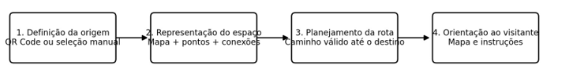
Figura 1 – Módulos conceituais de um sistema de navegação indoor
Fonte: Elaborado pelos autores (2026), com base em Kunhoth et al. (2020).

2.2 QR Code
O QR Code é um código bidimensional capaz de armazenar informações que podem ser lidas por câmeras de dispositivos móveis. No projeto, cada código poderá estar associado a um ponto específico do shopping, como uma entrada, um corredor, um elevador ou uma área próxima a uma loja.
A principal vantagem do QR Code para a proposta é a facilidade de implantação. Não é necessário instalar equipamentos eletrônicos complexos em cada ponto de referência. Entretanto, o método exige que o visitante realize a leitura manual do código e não representa, sozinho, um acompanhamento contínuo da movimentação. Pesquisas sobre navegação baseada em QR Codes apontam que a técnica pode ser útil para localização inicial e recálculo de rotas, especialmente em edifícios comerciais.
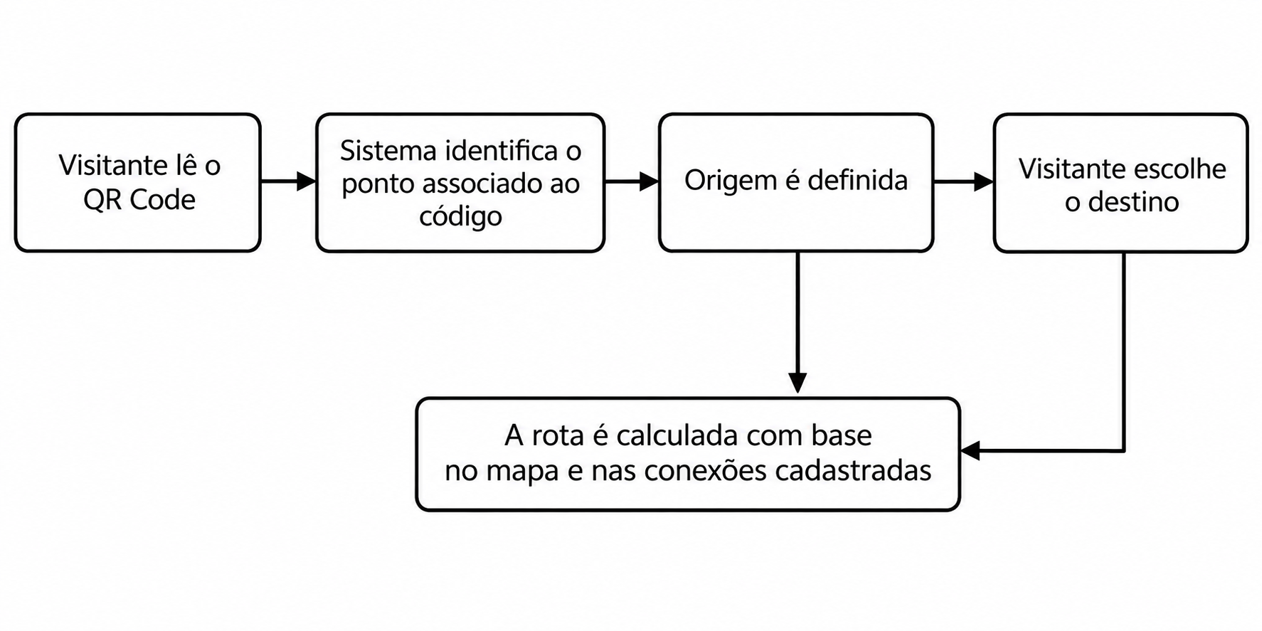
Figura 2 – Fluxo conceitual de definição da origem por QR Code
Fonte: Elaborado pelos autores (2026), com base na descrição funcional do projeto.

2.3 Mapas digitais e representação 3D
Os mapas digitais são representações gráficas de espaços físicos. Em um shopping center, podem apresentar os limites dos corredores, a posição das lojas, os acessos entre pavimentos e os pontos de interesse. Para permitir o cálculo de rotas, o mapa deve possuir informações organizadas sobre a conexão entre os locais.
A representação 3D acrescenta profundidade e perspectiva ao ambiente, possibilitando que o usuário compreenda melhor a disposição dos espaços. No entanto, o modelo tridimensional deve ser desenvolvido de maneira equilibrada, pois o excesso de detalhes pode prejudicar o desempenho da aplicação. Assim, o projeto prevê uma representação simplificada, priorizando os elementos necessários para a navegação.

2.4 Grafos e algoritmo de Dijkstra
Um grafo é uma estrutura matemática composta por vértices e arestas. Os vértices representam locais ou pontos de referência, enquanto as arestas representam as conexões entre esses locais. No sistema proposto, os vértices poderão corresponder a lojas, corredores, entradas, escadas e elevadores.
O algoritmo de Dijkstra é utilizado para encontrar caminhos de menor custo em grafos com pesos não negativos. O peso pode representar distância, tempo estimado ou outro critério definido pelo sistema. Em uma aplicação de navegação, o algoritmo pode calcular o caminho mais curto entre a localização inicial e o destino escolhido.
Estudos sobre navegação em shopping centers utilizam redes de navegação e o algoritmo de Dijkstra para calcular trajetos entre diferentes pontos, inclusive em ambientes com vários pavimentos.
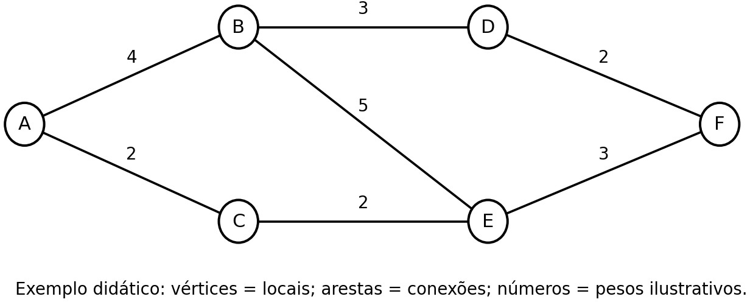

Figura 3 – Exemplo didático de grafo ponderado para planejamento de rotas.
Fonte: Elaborado pelos autores (2026). Os pesos são ilustrativos e não representam medidas do shopping.

2.5 APIs e bancos de dados
Uma API, ou Interface de Programação de Aplicações, permite que diferentes partes de um sistema troquem informações. No projeto, uma API poderá conectar a interface do usuário ao banco de dados, fornecendo informações sobre lojas, categorias, coordenadas, pavimentos e conexões entre os espaços.
O banco de dados será responsável por armazenar informações estruturadas. Entre os dados previstos estão o nome do estabelecimento, categoria, pavimento, posição no mapa, horário de funcionamento, descrição e identificação dos pontos de interesse. A organização desses dados é fundamental para facilitar atualizações e evitar informações incorretas.

2.6 Usabilidade e acessibilidade
Usabilidade diz respeito à possibilidade de as pessoas realizarem tarefas com eficácia, eficiência e satisfação no contexto de uso. Em uma aplicação de navegação, isso envolve encontrar destinos, compreender a origem confirmada, distinguir o trajeto e interpretar a próxima instrução. O README descreve recursos destinados a reduzir esforço de interação, como atalhos para categorias frequentes, busca e filtros, instruções com os estados “Agora”, “Depois” e “Em seguida”, além de ações para corrigir a localização. A presença desses recursos, contudo, não comprova por si só que usuários conseguem concluir tarefas sem dificuldade; essa conclusão depende de testes documentados (GOMES, 2026).
A acessibilidade deve ser considerada desde o planejamento. As WCAG 2.2 apresentam recomendações relacionadas a contraste, operação por teclado, foco visível e interação acessível (W3C, 2023). O repositório descreve foco visível, tratamento de foco em diálogos, mensagens de estado e respeito à preferência por movimento reduzido na interface web. Também documenta uma opção de rota sem escadas, baseada apenas nos segmentos marcados como acessíveis. Esses recursos devem ser verificados na versão demonstrada e não devem ser confundidos com uma auditoria completa da acessibilidade do edifício (GOMES, 2026).
A avaliação de usabilidade deve observar se o visitante consegue localizar um destino, definir ou corrigir a origem, interpretar instruções, recuperar-se de erros e entender quando uma rota não está disponível. No projeto, também são relevantes os estados de recálculo, os avisos para locais fechados ou em manutenção e a preservação do trajeto anterior quando ocorre falha na atualização.

Síntese teórica e aplicação ao projeto
A literatura indica que uma solução indoor precisa combinar representação do espaço, definição da origem, planejamento de rotas e comunicação clara com o usuário (KUNHOTH et al., 2020). No projeto analisado, os QR Codes são referências pontuais, a API fornece dados de navegação e o mapa/visualização 3D apresenta o ambiente. Essa correspondência entre conceitos e implementação deverá ser confirmada por evidências de execução. Os benefícios esperados, como redução do tempo de procura, devem ser tratados como hipóteses até que os testes sejam concluídos.

3 METODOLOGIA UTILIZADAS
Este capítulo apresenta a metodologia adotada para organizar o desenvolvimento do sistema, as tecnologias documentadas no repositório, o público-alvo e os limites da solução. O projeto está em desenvolvimento parcial e as atividades de validação ainda não foram concluídas.

3.1 Natureza da pesquisa
A pesquisa é de natureza aplicada, pois busca construir uma solução tecnológica para uma dificuldade prática de orientação em ambientes internos. Também possui caráter exploratório e bibliográfico, uma vez que envolve a análise de literatura sobre posicionamento indoor, planejamento de rotas, interfaces e acessibilidade. A fundamentação foi ampliada com artigos de revisão e diretrizes técnicas, indicados nas referências.

3.2 Procedimentos metodológicos
O trabalho foi organizado em etapas de levantamento do problema, definição de requisitos, estruturação dos dados, desenvolvimento das interfaces, integração da API, modelagem do ambiente e validação. A documentação do repositório descreve uma aplicação para visitantes, um painel administrativo, um serviço de API e recursos de visualização 2D/3D. O grupo deverá complementar esta descrição com a divisão real das tarefas e o método de gestão utilizado (por exemplo, Scrum ou Kanban), caso tenha sido adotado formalmente.
Os testes foram iniciados, mas os resultados completos ainda serão incorporados após o envio dos registros pelo grupo. O plano de validação contempla leitura de QR Codes, pesquisa de destinos, cálculo e exibição de rotas, mudança de pavimento, uso do modo sem escadas, compatibilidade de tela e permissões administrativas. Nesta versão, não são declarados índices de sucesso nem resultados quantitativos sem evidência correspondente.

3.3 Público-alvo
O público-alvo principal é formado por visitantes de shopping centers que precisam localizar lojas e serviços em ambientes com vários corredores ou pavimentos. A solução também pode ser útil a funcionários e prestadores de serviço, embora a avaliação com esses grupos dependa de testes específicos.

3.4 Escopo do projeto
O escopo documentado compreende uma aplicação para visitantes, consulta de destinos, definição de origem por QR Code ou seleção manual, apresentação de mapas, planejamento de rotas e visualização 3D na versão web. O repositório também descreve um painel administrativo e uma API para dados de navegação. A disponibilidade de cada recurso deve ser confirmada na versão executada e nos testes do grupo.
Não se deve descrever a solução como rastreamento contínuo de pessoas: a documentação do projeto informa que a posição é atualizada por QR Code, seleção manual ou confirmação de chegada. O sistema também não substitui a orientação presencial, a sinalização física ou os procedimentos de emergência do estabelecimento.
3.5 Tecnologias e ferramentas
As tecnologias utilizadas deverão ser preenchidas de acordo com as ferramentas realmente adotadas pelo grupo. Entre as possibilidades estão HTML, CSS, JavaScript, React, bibliotecas de mapas, bibliotecas de visualização 3D, banco de dados, APIs, Figma, Blender, Git e GitHub.

3.5.1 HTML5 (HyperText Markup Language)
O HTML5 foi utilizado na estruturação das páginas do sistema, sendo responsável pela organização dos elementos visuais apresentados ao usuário, como formulários, botões, menus, telas de login, painéis e áreas de cadastro. No sistema de navegação indoor, essa tecnologia compõe a base das páginas de consulta, pesquisa de estabelecimentos e gerenciamento administrativo.

Figura 1 – HTML


Fonte: HTML (2026)

3.5.2 CSS3 (Cascading Style Sheets)
O CSS3 foi utilizado para a definição da aparência visual do sistema, incluindo cores, espaçamentos, fontes, alinhamentos, responsividade e organização dos componentes das páginas. Essa tecnologia contribui para a padronização da identidade visual indoor e para a melhoria da experiência do usuário durante a navegação.
Figura 2 – CSS3


Fonte: CSS3 (2026)

3.5.3 Python
O Python foi utilizado como linguagem principal no desenvolvimento do back-
end do sistema, sendo responsável pelo processamento das regras de negócio,
controle das rotas, autenticação de usuários e integração com o banco de dados.

Figura 3 – Python


Fonte: Python (2026)

3.5.4 JavaScript
O JavaScript foi utilizado para adicionar interatividade às páginas do sistema, permitindo a execução de ações diretamente no navegador do usuário. No projeto, essa tecnologia auxilia em funcionalidades como manipulação de formulários, atualização de elementos da interface, controle de interações nos painéis e melhoria da usabilidade do sistema. Figura 4 – JS

Fonte: JavaScript (2026)

3.5.5 MySQL
O MySQL será utilizado como sistema gerenciador de banco de dados relacional, responsável pelo armazenamento e pela organização das informações do sistema de navegação indoor para shopping centers. Entre os dados armazenados estarão os estabelecimentos, as lojas, os restaurantes, os pontos de interesse, os pavimentos, os QR Codes e as rotas disponíveis, permitindo consultas e atualizações das informações necessárias ao funcionamento da aplicação.
Figura 5 – MySQL

Fonte: Elaborado pelos autores (2026).

3.5.6 .TS - TypeScript
O arquivo .ts é utilizado para escrever a lógica e as funcionalidades de um sistema. Ele permite criar funções, definir variáveis, interfaces e tipos de dados, ajudando a manter o código organizado e reduzindo erros durante o desenvolvimento.
Figura 6 – .TS

Fonte: Elaborado pelos autores (2026).

3.5.7 TSX – TypeScript JSX
O arquivo .tsx é utilizado para desenvolver interfaces visuais em aplicações com React e TypeScript. Ele permite combinar a linguagem TypeScript com elementos JSX, criando componentes que representam as telas e os elementos visuais do sistema.

Figura 7 - .Tsx
Fonte: Elaborado pelos autores (2026).

3.5.8 BLENDER
O Blender será utilizado para a modelagem tridimensional dos ambientes do shopping center, permitindo a criação de representações visuais de lojas, corredores, pavimentos e outros espaços internos. Os modelos desenvolvidos poderão ser utilizados como recurso complementar à navegação, facilitando a compreensão da estrutura do ambiente e contribuindo para uma experiência mais intuitiva para os visitantes.
Figura 8 – Blender


Fonte: Blender (2026)

3.5.10 Expo e React Native
A documentação do projeto identifica Expo e React Native na aplicação destinada aos visitantes. A versão web dispõe de recursos de mapa 2D e visualização 3D; em Android e iOS, o README informa que a navegação utiliza o mapa 2D. A presença dessas tecnologias no repositório não substitui a verificação da versão instalada e executada.

3.5.11 React e Vite
O painel administrativo é descrito como uma aplicação React/Vite, disponibilizada sob o caminho /admin/. Seu propósito é permitir a manutenção de informações e a validação dos dados usados pela navegação. As operações efetivamente disponíveis devem ser confirmadas pelos testes do painel.

3.5.12 FastAPI e SQLAlchemy
O serviço de API é descrito no repositório como desenvolvido com FastAPI e SQLAlchemy. A API fornece dados de destinos, QR Codes, grafo e rotas, atuando como ponto central para as regras de navegação. O funcionamento e a cobertura dos endpoints devem ser documentados com base nos testes executados.

3.5.13 MySql e SQLite
A documentação informa MySQL para o ambiente de produção e SQLite temporário para a demonstração isolada. Portanto, o texto não deve afirmar que MySQL é o único banco utilizado em todos os ambientes. A configuração realmente utilizada durante os testes precisa ser registrada pelo grupo.

3.5.13 Three.js e React Three Fiber
A visualização tridimensional na versão web é descrita com Three.js e React Three Fiber, enquanto a aplicação pode retornar ao mapa 2D quando o 3D não estiver disponível ou for incompatível com o ambiente. Essa visualização é uma representação do modelo digital, não uma câmera ao vivo.

3.5.14 Blender e modelo tridimensional
O repositório identifica o Blender como ferramenta para geração da geometria do ambiente e descreve modelos 3D publicados em formato GLB. A captura do modelo e a validação de sua correspondência com o mapa deverão ser inseridas no capítulo de descrição do sistema, após o grupo fornecer as imagens reais.

3.6 Critérios de validação
A validação deverá registrar, para cada caso de teste, o requisito avaliado, os passos executados, o resultado esperado, o resultado observado, o status (concluído, parcial ou pendente) e a evidência correspondente. A medição de tempo para encontrar destinos ou a avaliação de usabilidade com participantes só deverá ser relatada se o procedimento tiver sido realmente realizado. Os resultados serão adicionados após o envio dos registros pelo grupo.

4 DESENVOLVIMENTO DO PROJETO
O desenvolvimento do Sistema de Navegação Indoor para Shopping Centers encontra-se parcial. A documentação do repositório descreve a integração de uma aplicação para visitantes, um painel administrativo, uma API, dados de navegação e um modelo 3D. Este capítulo apresenta a organização funcional proposta e deve ser lido em conjunto com as evidências de execução que serão inseridas após sua disponibilização pelo grupo.

Planejamento e organização do sistema
O repositório descreve um cenário demonstrativo denominado Mini Shopping, com 22 lojas, quatro banheiros e uma entrada principal, distribuídos entre térreo e mezanino. A organização do ambiente associa os pontos de interesse às conexões que formam a rede de navegação. Essa quantidade descreve o cenário documentado no README e deve ser atualizada caso a versão apresentada no dia da avaliação utilize outro conjunto de dados (GOMES, 2026).
As funcionalidades são organizadas entre recursos do visitante e recursos administrativos. A versão final do documento deverá distinguir os recursos disponíveis na interface daqueles ainda em desenvolvimento ou não validados.

Estruturação das informações
As informações de estabelecimentos e pontos de interesse são mantidas por uma estrutura de dados consultada pela aplicação. O repositório organiza os dados da cena em um catálogo versionado, validado antes da publicação, e mantém uma separação entre geometria, informações de navegação e interface. Essa organização busca reduzir inconsistências entre o que é exibido no mapa e o que a API utiliza para calcular rotas. Os campos e relacionamentos específicos devem ser descritos conforme os modelos e esquemas presentes no código (GOMES, 2026).
A documentação descreve uma API como fonte central para destinos, QR Codes, grafo e rotas. A escolha do banco varia conforme o ambiente: MySQL em produção e SQLite temporário na demonstração documentada. A estrutura definitiva deve ser conferida nos modelos e na configuração efetivamente usada.

Construção da interface do usuário
A aplicação para visitantes, desenvolvida com Expo/React Native, permite definir uma origem por QR Code ou seleção manual, pesquisar estabelecimentos e serviços e consultar o mapa. O README descreve também atalhos para categorias frequentes, filtros por piso e categoria, ordenação de resultados e páginas de detalhes dos locais. A disponibilidade dessas funções na versão apresentada deve ser demonstrada por capturas reais e pelos testes do grupo (GOMES, 2026).
Depois de selecionar um destino, o sistema apresenta informações de navegação conforme os recursos disponíveis. A clareza da interface e a compreensão das instruções precisam ser avaliadas nos testes; não se deve afirmar que a interface é intuitiva sem evidência de avaliação.

Implementação da navegação
A navegação usa uma rede de pontos e conexões para obter um percurso entre a origem e o destino. O README confirma que a API é responsável por fornecer o grafo e as rotas, mas não declara no texto principal qual algoritmo de caminho mínimo está implementado. Por isso, o algoritmo não é nomeado como fato neste capítulo até que sua implementação seja verificada diretamente no código-fonte.
O percurso é apresentado em mapa 2D e, na versão web, pode ser explorado por uma visualização 3D. A localização é atualizada por QR Code, seleção manual ou confirmação de chegada; não existe rastreamento contínuo do deslocamento. A documentação descreve instruções por etapas e identificação dos acessos entre pavimentos. Essas características devem ser conferidas na versão executada e ilustradas com capturas reais (GOMES, 2026).

Integração dos QR Codes
O repositório contém sete QR Codes portáteis associados a tokens e uma folha destinada à impressão. A leitura de um código define um ponto de referência como origem; a posição não continua sendo atualizada automaticamente enquanto o visitante caminha. A interface também permite corrigir a origem por nova leitura ou seleção manual, evitando que uma leitura anterior seja apresentada como localização em tempo real (GOMES, 2026).
Após a leitura de um QR Code válido, o ponto associado é utilizado como origem para a pesquisa de destino e o cálculo da rota. Quando o visitante confirma “Cheguei ao destino”, esse local passa a ser a nova origem da sessão, o mapa abre o pavimento correspondente e a rota concluída deixa de ser exibida. O README descreve ainda a preservação da última localização confirmada ao iniciar ou cancelar uma rota (GOMES, 2026).

4.6 Área administrativa
O painel administrativo, desenvolvido com React/Vite, permite administrar dados que afetam a navegação e validar a cena antes de sua publicação. A documentação descreve histórico de alterações, registro de motivo para escritas administrativas e validação dos vínculos do catálogo. O alcance das operações de cadastro e edição deve ser apresentado de acordo com as rotas e telas efetivamente disponíveis, sem ampliar as funcionalidades para além do que está documentado (GOMES, 2026).
O README documenta o uso de chaves administrativas configuradas por variáveis de ambiente, a exigência de motivo para alterações e o registro de auditoria na mesma transação da mudança. Essas medidas descritas precisam ser avaliadas na configuração utilizada na demonstração; a documentação não substitui testes de autorização e de segurança. Chaves reais não devem ser incluídas no TCC nem no repositório público (GOMES, 2026).

Integração da representação tridimensional
O modelo do Mini Shopping é gerado proceduralmente com Blender e disponibilizado como recurso tridimensional. Na web, a cena pode ser exibida por Three.js/React Three Fiber; o visitante também pode recorrer ao mapa SVG/2D. Segundo o README, Android e iOS usam a planta 2D, enquanto a visualização 3D é oferecida na web. A prévia não representa uma câmera ao vivo e sua fidelidade depende da geometria e do catálogo publicados (GOMES, 2026).
A interface oferece controles para alternar a vista superior e inclinada, aproximar ou afastar, mover o mapa e centralizar a rota. A documentação informa ainda que a cor verde representa a origem, vermelho o destino, azul o percurso e roxo os acessos entre pavimentos. Esses elementos podem ser explicados no TCC com uma imagem real da aplicação ou com um diagrama identificado claramente como ilustração conceitual (GOMES, 2026).
Os testes foram iniciados parcialmente. Os casos previstos incluem leitura de QR Codes, pesquisa, definição da origem, cálculo de rotas, ausência de caminho, mudança de pavimento e permissões administrativas. A descrição dos resultados será completada quando o grupo enviar os registros; por enquanto, os itens representam um plano de verificação, não uma lista de testes aprovados.
Também serão verificadas situações como a busca por locais inexistentes, a ausência de informações obrigatórias e a tentativa de acesso não autorizado à área administrativa. Os problemas identificados deverão ser corrigidos antes da apresentação da versão final do projeto.

Estado atual do desenvolvimento
Até esta versão, o projeto está em desenvolvimento parcial. A documentação descreve os componentes e fluxos previstos, mas a conclusão do desenvolvimento e a avaliação de seus resultados dependem da confirmação das funcionalidades e da inclusão das evidências de teste. Não são apresentados resultados quantitativos nesta seção. A avaliação do resultado será realizada por meio de testes das funcionalidades implementadas, considerando a clareza da interface, a consistência das informações e a capacidade de indicar trajetos conforme a estrutura cadastrada.

5. DESCRIÇÃO DO SISTEMA
O Mini Shopping é uma aplicação de navegação indoor 2D e 3D que integra a aplicação de visitantes, um painel administrativo e uma API central. Conforme o README, o serviço FastAPI é a fonte de verdade para destinos, QR Codes, grafo e rotas; o Blender gera a geometria, e um catálogo versionado conecta a geometria aos dados de navegação. O visitante utiliza Expo Web com Three.js/React Three Fiber ou mapa SVG, enquanto Android/iOS utilizam mapa 2D (GOMES, 2026).

Funcionamento geral
O fluxo documentado começa pela definição da origem, por QR Code ou seleção manual. O visitante pesquisa uma loja ou serviço, escolhe o destino e solicita a rota. O percurso é calculado pela API e apresentado no mapa; as instruções destacam o passo atual e permitem consultar as etapas seguintes. A localização é atualizada por QR Code, seleção manual ou confirmação de chegada, não por rastreamento contínuo. Ao confirmar a chegada, o destino passa a ser a nova origem da sessão (GOMES, 2026).
Além da busca por nome, a interface descrita no README oferece categorias frequentes, filtros por piso e categoria e ordenação por nome, categoria ou distância de percurso calculada pela API. A distância depende de uma origem definida e considera conexões, bloqueios e a preferência por uma rota sem escadas. A documentação também descreve favoritos, destinos recentes e uma lista de múltiplas paradas; essas funções devem ser ilustradas apenas se estiverem presentes na versão que será apresentada (GOMES, 2026).
No mapa, a aplicação permite aproximar, afastar, mover a planta, ver o pavimento inteiro, retornar à posição confirmada e centralizar o percurso. Na web, o seletor automático tenta a visualização 3D e retorna ao 2D quando necessário; telas web estreitas começam no 2D, mas mantêm a opção de abrir o 3D. O modelo tridimensional é uma maquete digital, não uma câmera ao vivo (GOMES, 2026).

Figura 4 – Tela inicial da aplicação para visitantes
[INSERIR CAPTURA REAL DA TELA INICIAL]
Fonte: a preencher após inserção da captura real. Figura 5 – Leitura de QR Code e definição da origem
[INSERIR CAPTURA REAL DA LEITURA DE QR CODE]

Fonte: a preencher após inserção da captura real. Figura 6 – Mapa 2D com origem, destino e percurso
[INSERIR CAPTURA REAL DO MAPA COM ROTA]
Fonte: a preencher após inserção da captura real.

6 TESTES E VALIDAÇÃO
Os testes terão como finalidade verificar se o sistema atende aos requisitos definidos. Inicialmente, serão realizados testes funcionais para conferir se cada recurso apresenta o comportamento esperado. Também serão executados testes de integração, verificando a comunicação entre interface, banco de dados, QR Codes e módulo de rotas.
A validação poderá incluir testes com usuários, observando se as pessoas conseguem localizar um destino sem auxílio externo. Durante essa etapa, serão avaliados o tempo necessário para encontrar um estabelecimento, a compreensão do mapa, a clareza das instruções e a facilidade de utilização da interface.
- Testar a leitura de QR Codes válidos;
- Testar o comportamento diante de QR Codes inválidos;
- Verificar a identificação correta da origem;
- Testar a pesquisa por nome e categoria;
- Conferir o cálculo de rotas entre pontos conectados;
- Verificar situações em que não exista uma rota disponível;
- Testar a visualização em diferentes tamanhos de tela;
- Avaliar a compreensão das informações apresentadas;
- Verificar as permissões da área administrativa.

7 SEGURANÇA, PRIVACIDADE E ACESSIBILIDADE
A segurança deverá ser considerada principalmente na área administrativa, pois alterações indevidas podem comprometer o funcionamento da navegação. O sistema deverá utilizar autenticação, validação de dados e controle de permissões. Também é importante evitar o armazenamento de informações pessoais desnecessárias.
Em relação à privacidade, a aplicação deverá coletar somente os dados necessários para executar suas funções. Como a proposta utiliza QR Codes para identificar uma posição aproximada, não é necessário armazenar a identidade do visitante para realizar a navegação básica.
A acessibilidade deverá orientar a criação da interface. Recomenda-se utilizar contraste adequado, fontes legíveis, botões identificáveis, mensagens objetivas e rotas alternativas que considerem elevadores e possíveis restrições de mobilidade.

8 CRONOGRAMA

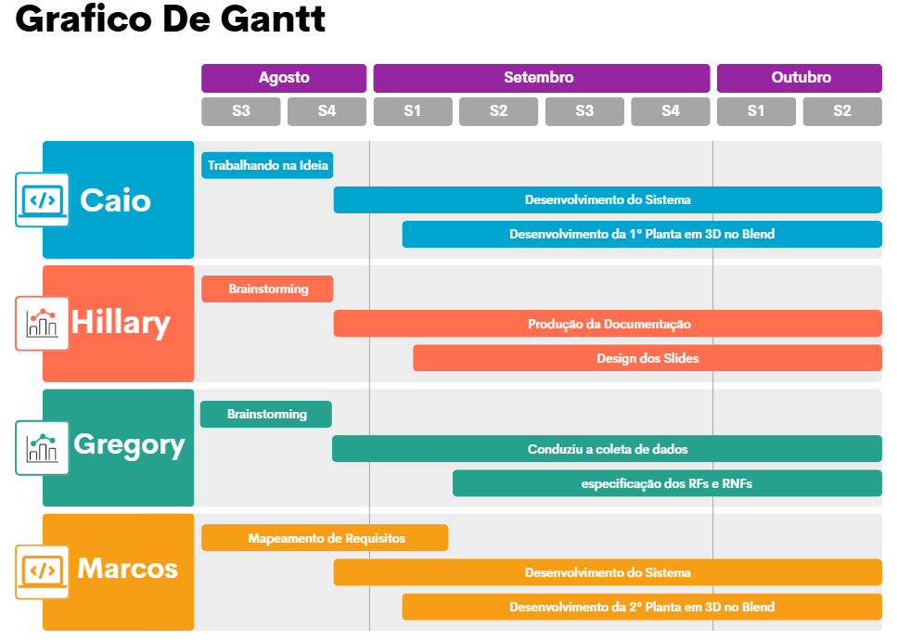

9 RISCOS E LIMITAÇÕES
Entre os principais riscos estão a desatualização dos mapas, alterações na estrutura física do shopping, dificuldades na criação do modelo tridimensional e limitações de desempenho em dispositivos com menor capacidade. Também pode haver problemas relacionados à leitura dos QR Codes, iluminação inadequada, posicionamento incorreto ou danos físicos nos códigos.
Outra limitação é que a leitura de QR Code não acompanha automaticamente o deslocamento do visitante. Dessa forma, o sistema identifica a posição em momentos específicos, sendo possível realizar uma nova leitura caso o usuário necessite atualizar sua localização. Pesquisas sobre o tema também destacam que a navegação baseada em QR Code é adequada para localização pontual, mas não substitui necessariamente tecnologias de rastreamento contínuo.
Como medida de prevenção, recomenda-se realizar manutenção periódica dos códigos, disponibilizar instruções claras e manter os dados do mapa atualizados. Também é importante prever mensagens de erro e alternativas quando uma rota não estiver disponível.

10 ESPAÇOS RESERVADOS PARA IMAGENS
Figura 1 – Tela inicial do sistema
[INSERIR IMAGEM AQUI]
Fonte: Elaborado pelos autores (2026).
Figura 2 – Leitura do QR Code
[INSERIR IMAGEM AQUI]
Fonte: Elaborado pelos autores (2026).
Figura 3 – Mapa digital do shopping
[INSERIR IMAGEM AQUI]
Fonte: Elaborado pelos autores (2026).
Figura 4 – Representação tridimensional
[INSERIR IMAGEM AQUI]
Fonte: Elaborado pelos autores (2026).
Figura 5 – Cálculo e apresentação da rota
[INSERIR IMAGEM AQUI]
Fonte: Elaborado pelos autores (2026).
Figura 6 – Área administrativa
[INSERIR IMAGEM AQUI]
Fonte: Elaborado pelos autores (2026)

11 RESULTADOS ESPERADOS
Espera-se que o sistema facilite a localização de lojas e pontos de interesse dentro do shopping center, reduzindo o tempo gasto na procura por destinos. A aplicação deverá oferecer uma experiência visual, organizada e intuitiva, permitindo que o visitante consulte informações e receba uma orientação de caminho.
Também se espera demonstrar a integração entre QR Codes, mapas digitais, banco de dados, representação 3D e algoritmos de rotas. O projeto poderá servir como base para futuras melhorias, como rotas acessíveis, informações sobre lotação, integração com estacionamentos, notificações e personalização dos caminhos.
Do ponto de vista acadêmico, o trabalho deverá contribuir para a aplicação prática dos conhecimentos adquiridos durante o curso, especialmente nas áreas de análise de sistemas, programação, banco de dados, desenvolvimento de interfaces, testes e documentação.

12 CONSIDERAÇÕES FINAIS
O desenvolvimento de um sistema de navegação indoor para shopping centers representa uma oportunidade de aplicar tecnologia à solução de uma dificuldade comum em ambientes comerciais de grande extensão. A proposta combina recursos de localização por QR Code, mapas digitais, representação tridimensional, banco de dados e algoritmos de caminhos mínimos.
A utilização de QR Codes permite identificar a posição inicial de maneira simples e acessível, enquanto o algoritmo de Dijkstra pode auxiliar no cálculo de rotas entre diferentes pontos do ambiente. A representação 3D, por sua vez, poderá melhorar a compreensão visual dos espaços, desde que seja desenvolvida de forma compatível com o desempenho dos dispositivos.
Apesar das limitações relacionadas à atualização dos mapas, à leitura manual dos códigos e à necessidade de manutenção das informações, o sistema apresenta potencial para melhorar a autonomia dos visitantes e tornar a navegação interna mais eficiente. A continuidade do projeto deverá priorizar testes com usuários, acessibilidade, segurança e atualização dos dados.

13 REFERÊNCIAS

